Отдел по торговле администрации Ардатовского муниципального района РМ доводит информацию о том, что

НЕ ЗАБУДЬТЕ ПОМЕНЯТЬ РЕЖИМ НАЛОГООБЛОЖЕНИЯ ЕНВД В КАССЕ
14-12-2020
Управление Федеральной налоговой службы России по Республике Мордовия информирует, что с 01 января 2021 года система налогообложения в виде единого налога на вмененный доход (далее - ЕНВД) прекратит своё действие и тот налогоплательщик, который не успеет поменять режим налогообложения, будет автоматически переведен на общую систему налогообложения.
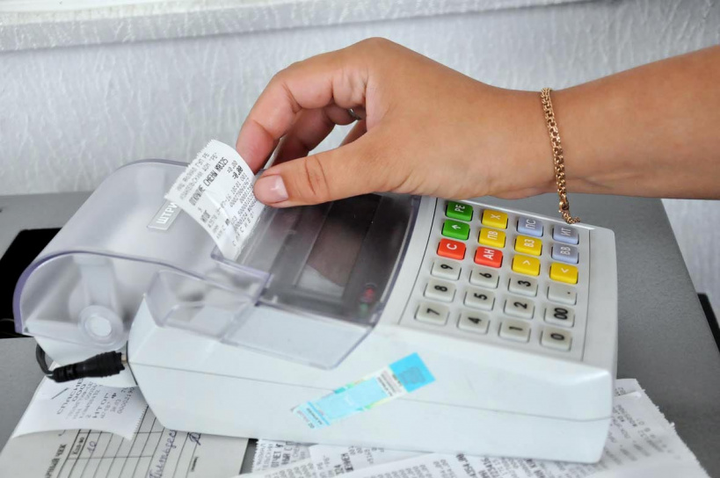
Пользователи онлайн-касс, применяющие ЕНВД могут самостоятельно поменять режим налогообложения на своей кассе без посредников. Для этого ФНС России запустила специальный сервис. Достаточно выбрать свою модель кассы из выпадающего списка или начать вводить название кассы: сервис автоматически найдет модель по первым буквам, после выбора кассы сервис предложит скачать в формате pdf инструкцию по настройке для этой модели. Сервис размещен на официальном сайте Федеральной налоговой службы по адресу: https://www.nalog.ru/rn77/service/kkt_doc/.
Пользователи на ЕНВД обязаны изменить настройки кассы и выбрать другой режим налогообложения не позднее 01 января 2021 года. За выдачу чеков покупателям с неверно указанной системой налогообложения предусмотрена административная ответственность по ч. 4 статьи 14.5 КоАП РФ (до десяти тысяч рублей).
При этом пользователям на ЕНВД с фискальным накопителем, срок действия ключа фискального признака которого составляет 36 месяцев, при переходе на общий режим налогообложения разрешается работать без изменения настроек до истечения срока действия такого ключа (письмо ФНС России №АБ-4-20/19907@ от 03.12.2020).

